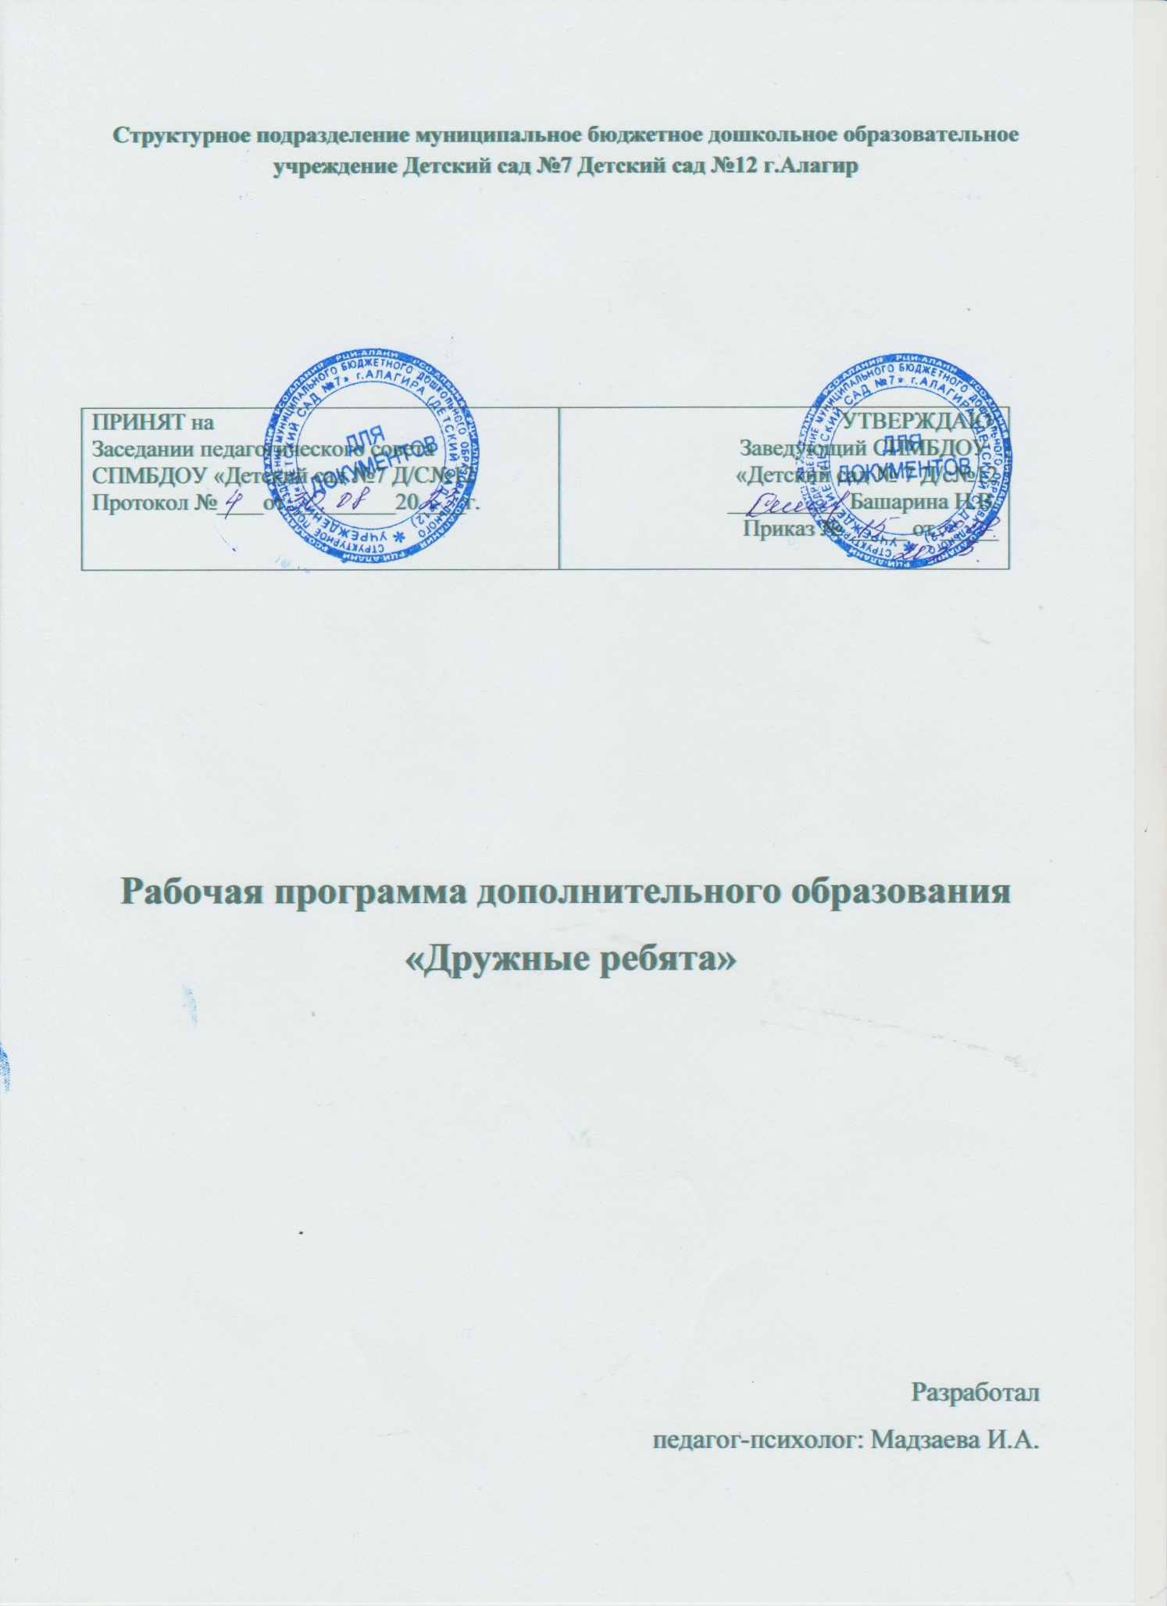

Содержание:
1. Целевой раздел:
1.1.Пояснительная записка
1.2. Паспорт программы
2.Содержательный раздел:
3.Организационный раздел:
3.1. Перспективный план работы кружка
3.2. Мониторинг
Список литературы

1. Целевой раздел:
1.1. Пояснительная записка
«Самая главная формула успеха – знание, как обращаться с людьми»
Теодор Рузвельт
Программа «Дружные ребята»- это практический курс обучения основам коммуникации детей дошкольного возраста.
Программа разработана в целях обогащения детей подготовительной группы специальными знаниями, умениями и навыками, необходимыми для успешного развития процесса общения. Составлена с учетом ФГОС ДО на основе программы социально-эмоционального развития дошкольников» (составитель Князева О.Л.). Методы обучения, используемые в работе, соответствуют возрастным особенностям ребенка и не дублируют основную образовательную программу детского сада.
Общение имеет огромное значение в формировании человеческой психики, её развитии и становлении культурного, разумного поведения. Через общение с психологически развитыми людьми и благодаря широким возможностям к научению, человек приобретает высшие произвольные способности и качества. Через активное общение человек становится личностью.
Развитие речи ребенка – эта главная и приоритетная задача педагогов, работающих с детьми дошкольного возраста. Общение ребёнка со взрослым начинается очень рано:по утверждению психологов, с самого первого дня рождения, а потребность в доброжелательном общении у здорового малыша возникает примерно в 2- 2,5 месяца. Нельзя не учитывать, что современный ребёнок уже с первых лет жизни смотрит телепередачи и видеофильмы, слушает радио, слышит речь разных стилей. Словарный запас современного малыша гораздо больше, чем его ровесника лет 10-15 назад. Помня о том, что дошкольники овладевают родной речью в процессе общения, необходимо уделять больше внимания именно этой проблеме.
В дошкольном возрасте дети вступают в контакт с разными собеседниками: ровесниками, детьми младшего возраста, взрослыми, родными, близкими, чужими, незнакомыми. Поэтому ребёнку нужно решать разные коммуникативные задачи. Ритм современной жизни таков, что не позволяет родителям целенаправленно и планомерно развивать культуру речевого поведения ребёнка. Поэтому наше учреждение может оказать в этом отношении существенную помощь семье.
В качестве основного метода программы предлагается главный метод развивающего обучения – метод сопереживания ситуации. Значительное место в программе уделяется ролевым заданиям, беседам, игровым ситуациям, упражнениям и играм: ведь именно в игре, являющейся ведущим видом деятельности у дошкольников, естественно и максимально разнообразно формируются навыки общения.
Группа детского сада - это первое социальное объединение детей, в котором они занимают различное положение. В дошкольном возрасте проявляются различные взаимоотношения - дружеские и конфликтные, здесь выделяются дети, испытывающие трудности в общении. С возрастом отношение дошкольников к сверстникам меняется, они оцениваются не только по деловым качествам, но и по личностным, прежде всего нравственным. Это обусловлено развитием представлений детей о нормах морали, углублением в понимание содержания нравственных качеств.
Кроме того, только во взаимоотношениях со сверстниками и взрослыми возможно предупреждение различных отклоненийв развитии личности ребёнка.
Исходя из выше изложенного, предлагаемая Программа не только поможет дошкольникам овладеть средствами коммуникации, понять то, что между мыслями, чувствами и поведением в процессе общения существует тесная связь, но и поможет сформировать у дошкольника чувства безопасности и доверия к окружающему миру – к людям и всевозможным предметам.

Актуальность программы. На сегодняшний день стоит остро вопрос, связанный с проблемой общения, как взрослых, так и детей. Потребность современного общества, его духовные и материальные сферы делают проблему общения чрезвычайно актуальной. Особую актуальность рассматриваемая нами проблема приобретает в настоящее время, когда нравственное и коммуникативное развитие детей вызывает серьёзную тревогу. Действительно, всё чаще мы стали сталкиваться с нарушениями в сфере общения, а также с недостаточным развитием нравственно-эмоциональной сферы детей. Это обусловлено чрезмерной «интеллектуализацией» образования, «технологизацией» нашей жизни, увлечение виртуальной жизнью. Общеизвестно, что лучшим другом современного ребёнка являются телевизор или компьютер, а любимыми занятиями – просмотр мультфильмов, компьютерные игры. Дети стали меньше общаться со взрослыми и друг с другом. Ребёнок, который мало общается со сверстниками и не принимается ими из-за неумения организовать общение, быть интересным окружающим, чувствует себя уязвлённым и отвергнутым, что может привести к эмоциональному неблагополучию: снижению самооценки, возрастанию робости в контактах, замкнутости, формированию тревожности, или, наоборот, к чрезмерной агрессивности поведения. Наблюдения за повседневной, игровой деятельностью детей, за их общением показывают, что в детских коллективах присутствует достаточно высокая напряженность и конфликтность. Есть дети с низким уровнем развития коммуникативных навыков и социальных умений, нарушающие социальные нормы и права других детей; дети с формирующимися поведенческими и эмоциональными расстройствами детского возраста и т.п. Ребята, не имеющие навыков конструктивного общения с ровесниками, часто становятся причиной ссор, конфликтов в детском коллективе. Все это позволяет говорить о необходимости выстраивания специально организованной работы по формированию коммуникативных навыков и развитию социальных умений общения с детьми уже дошкольного возраста.

1.2. Паспорт программы
Цель: формирование положительного и доброжелательного отношения и усвоение элементарных норм общения между сверстниками.
Задачи:
Образовательные:
способствовать созданию условий для формирования коммуникативных качеств в детском коллективе: подвести к пониманию значения слова «дружба»;
расширять представления о том, какими качествами должен обладать друг;
закреплять знания правил доброжелательного поведения в повседневной жизни;
формировать осознанное отношение к социальным нормам поведения;
Развивающие:
развивать у детей способность к сопереживанию: понимать и чувствовать эмоциональное состояние другого человека;
развивать творческие способности и выражения в процессе коммуникативной деятельности;
развивать активность, самостоятельность, организаторские способности ребенка в процессе коммуникативной деятельности;
развивать и воспитывать внутреннюю составляющую и внешнюю составляющую техники коммуникации в каждом ребенке.
Воспитательные:
воспитывать интерес к окружающим людям, развивать чувства понимания и сопереживания другим людям;
воспитывать доброжелательность, дружелюбие, взаимопомощь
Основные принципы работы:
- принцип развивающего обучения (Выготский Л.С., Эльконин В.А.)
- принцип воспитывающего обучения;
- принцип доступности;
- принцип постепенности, последовательности и систематичности;
- принцип наглядности;
- принципа эмоциональной насыщенности (подбор тематики зависит от способностей и успешного продвижения ребенка);
- связи теории с практикой.

Целевые ориентиры:
Ожидаемые результаты.

В конце реализации программы дети научатся:
-Ребенок научится соблюдать социальные нормы поведения, положительно относится к взаимопомощи и дружелюбию в среде сверстников и взрослых.
- Ребёнок активно взаимодействует со сверстниками и взрослыми, участвует в совместных играх. Обладает установкой положительного отношения к миру, к другим людям и самому себе.
- Ребенок способен договариваться, учитывать интересы и чувства других, сопереживать неудачам и радоваться успехам других, адекватно проявляет свои чувства, в том числе чувство веры в себя, старается разрешать конфликты.
2. Содержательный раздел:

В реализации программы по дополнительному образованию участвуют дети подготовительной группы, возраст 6-7 лет.
Продолжительность образовательного процесса по программе составляет 9 месяцев
Методы: игровой, практический, наглядный, словесный.
Формы проведения:
1. Фронтальное (подгрупповое) занятие.
2. Индивидуальная работа.
Методы и приёмы:
- имитационные игры;
- социально –поведенческий тренинг;
- психогимнастика;
- чтение и обсуждение художественных произведений;
-просмотр и анализ фрагментов мультипликационных фильмов с последующим моделированием новых версий;
- дискуссии;
- диагностика эмоционального состояния, отношения ребёнка к обсуждаемой проблеме;
- обыгрывание конфликтных ситуаций и моделирование выхода из них;
- примеры выражения своего эмоционального состояния в рисунке, музыке.

Время проведения: вторая половина дня, продолжительность - 30 минут.
Участники: дети подготовительной группы
Работа с родителями: памятки для родителей по формированию навыка общения, консультация для родителей детей подготовительной группы: «Учим ребёнка общаться», индивидуальные беседы, день открытых дверей (октябрь, март), итоговое открытое занятие (май).

3. Организационный раздел:

3.1. Перспективный план работы кружка

№ | Тема | Количество занятий
Сентябрь
1 | Вежливая просьба | 1
2 | Еще один секрет вежливости | 1
3 | Воспитанность и вежливость | 1
4 | Семьи большие и маленькие | 1
Октябрь
5 | Как дети могут заботиться о взрослых | 1
6 | Глупые ссорятся, а умные договариваются | 1
7 | Дети хлеб пополам, хоть и голоден сам | 1
8 | Кто кого обидел | 1
Ноябрь
9 | Я самый главный | 1
10 | Обиженные друзья | 1
11 | Не завидуй другому | 1
12 | С чего начинается дружба | 1
Декабрь
13 | Зайчик, который всем помогал | 1
14 | Умей увидеть тех, кому нужна помощь | 1
15 | Я задаром спас его | 1
16 | Кто помощь оказывает, о тех добрые слова сказывают | 1
Январь
17 | Добрые дела | 1
18 | Хорошие товарищи | 1
19 | Добрейший носорог | 1
20 | Почему нельзя драться | 1
Февраль
21 | Спасибо за правду | 1
22 | Тайное всегда становится явным | 1
23 | У ленивого Федорки всегда отговорки | 1
24 | Кем быть | 1
Март
25 | Мир эмоций (грусть, радость, злость, страх) | 4
Апрель
26 | Надо вещи убирать, не придётся их искать | 2
27 | Неряха-замараха | 2
Май
28 | Я фантазёр | 2
29 | Проба на вкус и запах | 2

3.2. Мониторинг
Мониторинг уровня развития коммуникативных способностей детей старшего дошкольного возраста.
Цель: определить уровень развития коммуникативных способностей и
умений детей и каждого ребёнка в отдельности.
Для определения у детей старшего дошкольного возраста уровня развития коммуникативных способностей мною была использована исследовательская методика «Изучение уровня развития коммуникативных
способностей и умений детей» по Н.Ф.Комаровой. По представленным критериям, можно судить об уровнях коммуникативных способностей: высоком, среднем и низком.
Критерии уровней развития коммуникативных способностей и умений:
1. Низкий уровень (1 балл). Проявляет неустойчивость в игровом
общении: дружеское отношение сменяется конфликтами, попытками
завладеть игрушками других детей. Контакты со сверстниками
непродолжительны. Общее эмоциональное состояние ребёнка неустойчиво:
спокойное состояние чередуется с плаксивостью, негативными
проявлениями по отношению к сверстникам.
2. Средний уровень (2 балла). Спокойно играет рядом с детьми.
Вступает в общение по поводу игрушек, игровых действий. Сохраняет
преобладающее эмоционально-положительное настроение.
3. Высокий уровень (3 балла). Охотно и активно общается с детьми
и выступает с предложениями по поводу игр. Относится к сверстникам
дружелюбно, правильно реагирует на ярко выраженные эмоциональные
состояния. Ребёнок способен по собственной инициативе проявить
сочувствие.
Коммуникативные способности и умения:
1. Вступать в игровое общение со сверстниками
2. Договариваться о совместных действиях в игре
3. Осваивать способы взаимодействия со сверстниками в игре
4. Игры рядом, подражание действиям
5. Развертывать ролевое взаимодействие – ролевой диалог
6. Доброжелательное отношение между детьми
Литература:
1. Петрова В.И., Стульчик Т.Д. «Этические беседы с дошкольниками», Издательство «Мозаика – синтез», М., 2016 год.
2. «Я-Ты-Мы. Программа социально-эмоционального развития дошкольников» Составитель Князева О.Л., Издательство «Мозаика – синтез», М., 2016 год.
3. Яхнин Л.Л. Азбука вежливых слов. Стихи./Л.Л. Яхнин; - М.: Оникс, 2012.- 2.
4. Ушакова, О.С. Развитие речи. / О.С. Ушакова, Е.Н. Струнина. – М.: изд. Центр Вентана – Граф, 2007.-191 с.

